Ministère de l’Enseignement
Supérieur de la Recherche et de l’innovation
BURKINA FASO
La Patrie ou la Mort, nous Vaincrons



RAPPORT SUR LA GESTION D’UNE BIBLIOTHEQUE
Option : Système d’Information et Réseaux

THEME : Conception et Réalisation d'un Système Intégré de Gestion de Bibliothèque (SIGB)

MEMBRES DU GROUPE :
- OUATTARA KONIBA W.AUGUSTE ELVIS
- KOUSSOUBE DRISSA
PROFESSEUR :
Mr ILBOUDO A

Année académique 2025-2026

Dédicace
Nous dédions ce modeste travail :
- À nos parents, pour leurs sacrifices inconditionnels et leur soutien indéfectible tout au long de notre parcours scolaire.
- À nos professeurs de l'ESTA, pour la qualité de l'enseignement et leur disponibilité.
- À tous les étudiants de la filière SIR, en souvenir de nos moments d'apprentissage collectif.

Remerciements

Avant tout développement sur ce projet, nous tenons à remercier le Seigneur Tout-Puissant pour nous avoir donné la force et la santé nécessaires pour mener à bien ce travail.

Nous adressons nos remerciements les plus sincères à :

- Mr ILBOUDO A , notre encadrant, pour ses conseils précieux et sa patience.
- La direction de l'ESTA, pour avoir mis à notre disposition le cadre et les ressources nécessaires.
- Le personnel de la bibliothèque, pour avoir partagé avec nous les réalités du terrain et les contraintes du métier.

Liste des sigles et abréviations

Sigle / Abréviation | Signification
2FA | Two-Factor Authentication (Authentification à deux facteurs)
API | Application Programming Interface
ESTA | École Supérieure des Techniques Avancées
JPA | Java Persistence API
JWT | JSON Web Token
REST | Representational State Transfer
SIGB | Système Intégré de Gestion de Bibliothèque
TOTP | Time-based One-Time Password
UML | Unified Modeling Language

Liste des diagrammes

N° | Titre | Page
Diagramme 1 | Diagramme de cas d'utilisation | 9
Diagramme 2 | Diagramme de séquence : Inscription et Vérification email | 12
Diagramme 3 | Diagramme de séquence : Connexion (Login + 2FA) | 13
Diagramme 4 | Diagramme de séquence : Setup et Activation 2FA | 13
Diagramme 5 | Diagramme de séquence : Refresh Token | 14
Diagramme 6 | Diagramme de séquence : Cycle de vie d'un emprunt | 15
Diagramme 7 | Diagramme de séquence : Renouvellement d'emprunt | 15
Diagramme 8 | Diagramme de séquence : Réservation de livre | 16
Diagramme 9 | Diagramme de séquence : Annulation de réservation | 16
Diagramme 10 | Diagramme de séquence : Scheduler Retards & Rappels (8h00) | 17
Diagramme 11 | Diagramme d'états-transitions : Compte utilisateur | 18
Diagramme 12 | Diagramme d'états-transitions : Emprunt | 18
Diagramme 13 | Diagramme d'états-transitions : Réservation | 19
Diagramme 14 | Diagramme d'états-transitions : Cotisations | 19
Diagramme 15 | Diagramme d'états-transitions : Notifications | 20
Diagramme 16 | Diagrammes d'interaction : Vue d'ensemble | 20
Diagramme 17 | Diagrammes d'interaction : Réservation vers Emprunt | 21
Diagramme 18 | Diagramme de classes (Modèle de données) | 21
Diagramme 19 | Diagramme d'objets (Instance de test) | 22
Diagramme 20 | Architecture applicative (Diagramme de conteneurs) | 22
Diagramme 21 | Diagramme de composants Backend | 23
Diagramme 22 | Diagramme de navigation Frontend | 23

Liste des tableaux

N° | Titre | Page
Tableau 1 | Identification des acteurs | 11
Tableau 2 | Description des cas d'utilisation par module | 11
Tableau 3 | Règles de gestion des emprunts | 15
Tableau 4 | États du cycle de vie des emprunts | 18
Tableau 5 | États du cycle de vie des réservations | 19

Résumé

Ce rapport présente la démarche complète de conception et de réalisation d'une application Web et Desktop pour la gestion de la bibliothèque de l'ESTA. Face aux limites de la gestion manuelle actuelle, nous avons proposé une solution numérique robuste basée sur une architecture Spring Boot (Java) et React. Notre analyse s'appuie sur une modélisation UML exhaustive composée de 22 diagrammes, garantissant une couverture totale des processus métiers : de la sécurisation des accès (2FA) à la gestion fine des cycles de vie des emprunts et réservations.

Introduction générale

Dans un monde de plus en plus numérisé, la gestion manuelle des flux d'information devient un frein majeur à l'efficacité organisationnelle. Les bibliothèques universitaires, centres névralgiques du savoir, n'échappent pas à cette règle. À l'ESTA, la gestion des collections et des prêts nécessite une rigueur constante pour éviter la perte d'ouvrages et assurer une rotation équitable entre les étudiants.

La problématique centrale de ce projet est donc : Comment concevoir un système automatisé capable de sécuriser les accès, de notifier les utilisateurs en temps réel et de fournir des outils de pilotage précis aux bibliothécaires ?

Pour répondre à cette question, nous avons structuré notre travail en quatre chapitres :

- Le cadre général et l'étude de l'existant.
- L'analyse détaillée et la modélisation UML
- La conception technique et l'architecture logicielle.
- La présentation de la solution et le bilan.

Chapitre 1 : Cadre général du projet

1.1 Présentation de l'institution

L'ESTA est un établissement d'excellence formant les futurs cadres techniques du pays. La bibliothèque joue un rôle central dans l'accompagnement des étudiants.

1.2 Étude de l'existant et Problématique

1.2.1 Analyse du processus actuel
Aujourd'hui, l'inscription se fait sur fiche cartonnée. L'emprunt consiste en une écriture manuelle dans un registre. Le suivi des retards dépend de la mémoire du bibliothécaire ou d'un feuilletage hebdomadaire du registre.

1.2.2 Limites identifiées
- Incohérence : Risque de prêter un livre déjà réservé.
- Sécurité : Aucune protection des données personnelles des étudiants.
- Temps : Processus long et fastidieux pour le personnel.

1.3 Objectifs du futur système

Nous visons la mise en place d'un SIGB moderne permettant la gestion automatisée des emprunts, le calcul des amendes, et une sécurité renforcée par authentification à deux facteurs.

Chapitre 2 : Analyse et Spécification UML
C'est ici que nous détaillons la modélisation de notre système à travers nos 22 diagrammes produits.

2.1 Analyse fonctionnelle

2.2.1 Diagramme de cas d’utilisation

Ce diagramme identifie les fonctions clés : consultation du catalogue (Public), réservation et suivi (Étudiant/Enseignant), validation des prêts et inventaire (Bibliothécaire), et paramétrage (Admin)

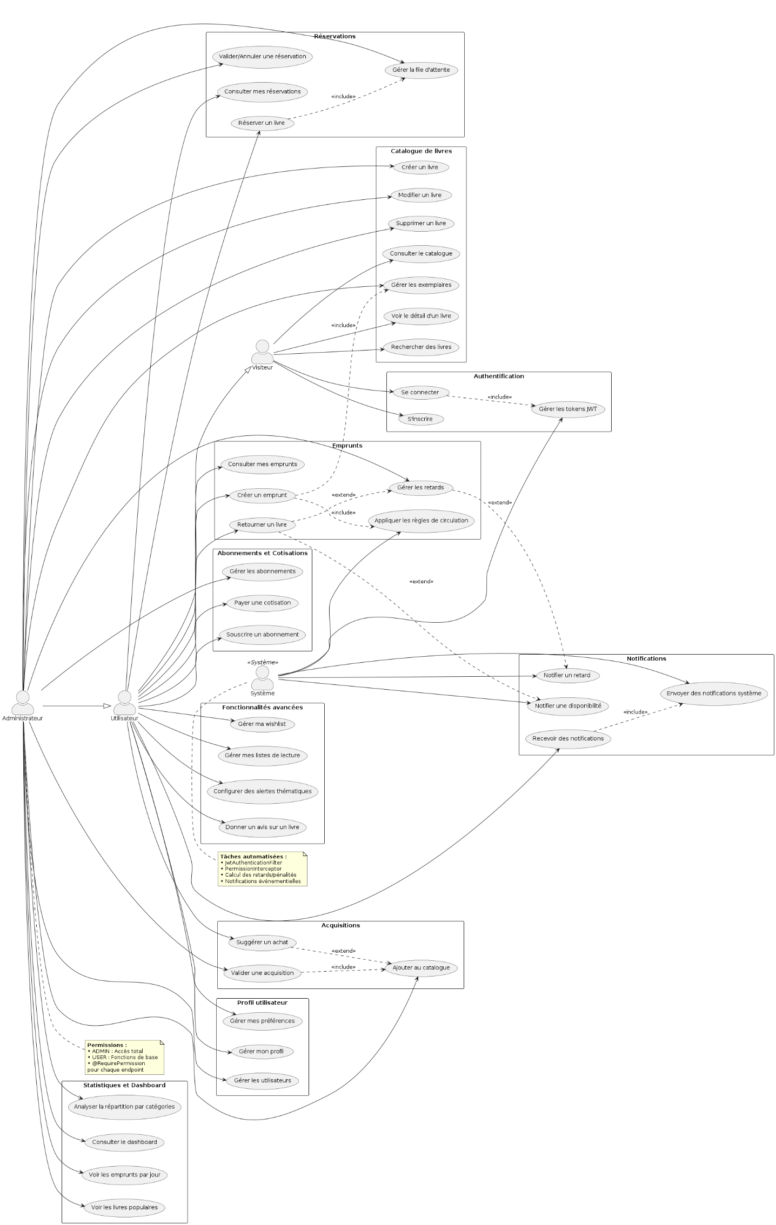
Figure 1:Diagramme de cas d'utilisation

2.2 Modélisation dynamique
- Inscription + Vérification email
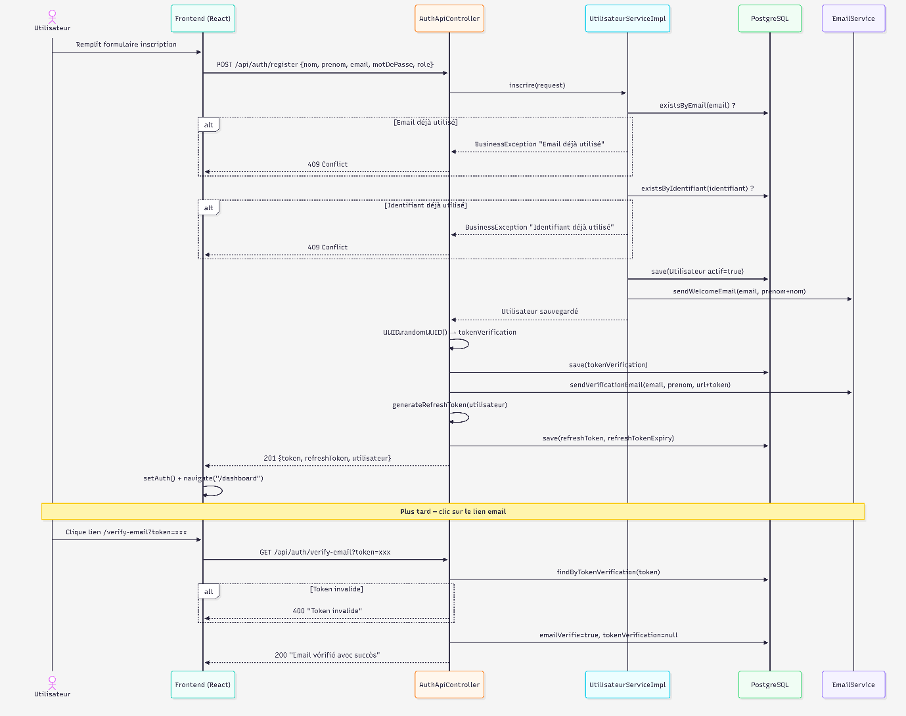
Ce flux montre la création d'un compte utilisateur en état "Inactif". Un service génère un Token cryptographique envoyé par mail. Le compte n'est activé que lorsque l'utilisateur clique sur le lien, garantissant la validité des coordonnées de contact pour les futurs rappels.

Figure 2: Inscription + Vérification email

- Connexion (Login + 2FA)
Nous avons implémenté une sécurité de niveau bancaire. Après validation du mot de passe (Bcrypt), le système vérifie si le 2FA est actif. Si oui, un challenge TOTP est envoyé. L'accès n'est libéré qu'après validation du code temporaire.

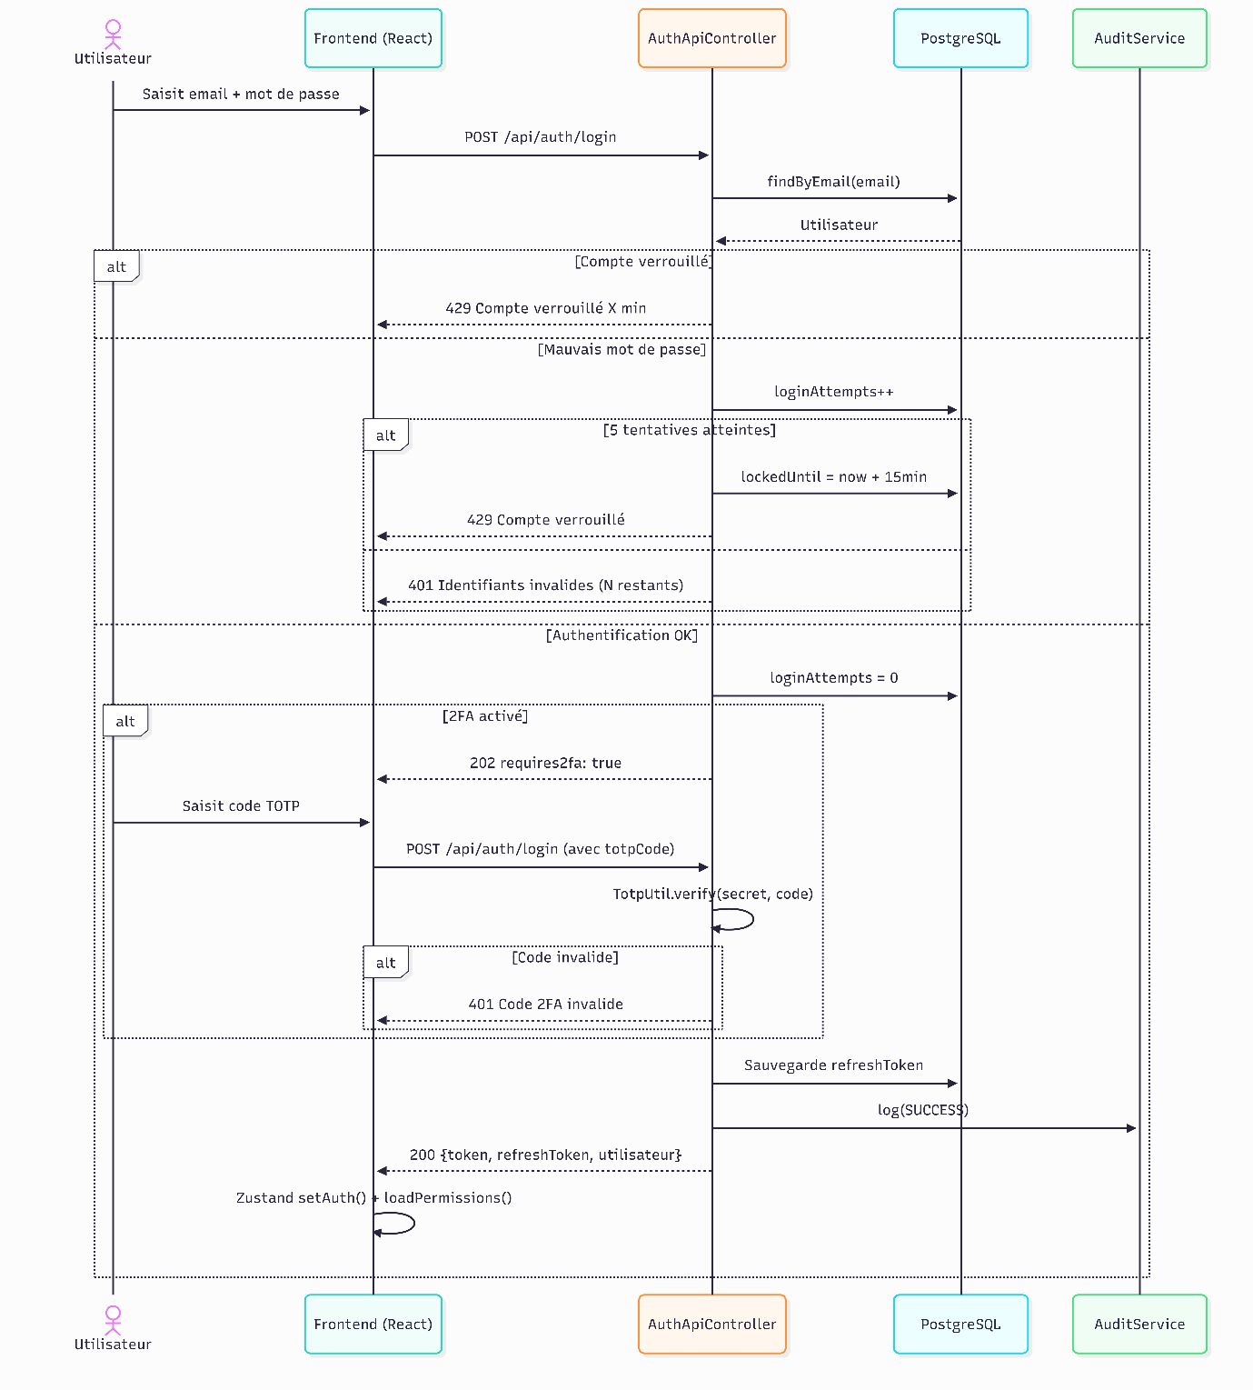
Figure 3: Connexion (Login + 2FA)
- Setup & Activation 2FA
Détaille le processus d'enrôlement. Le backend génère une clé secrète partagée, affichée sous forme de QR Code via le frontend. L'utilisateur scanne ce code avec une application comme Google Authenticator.

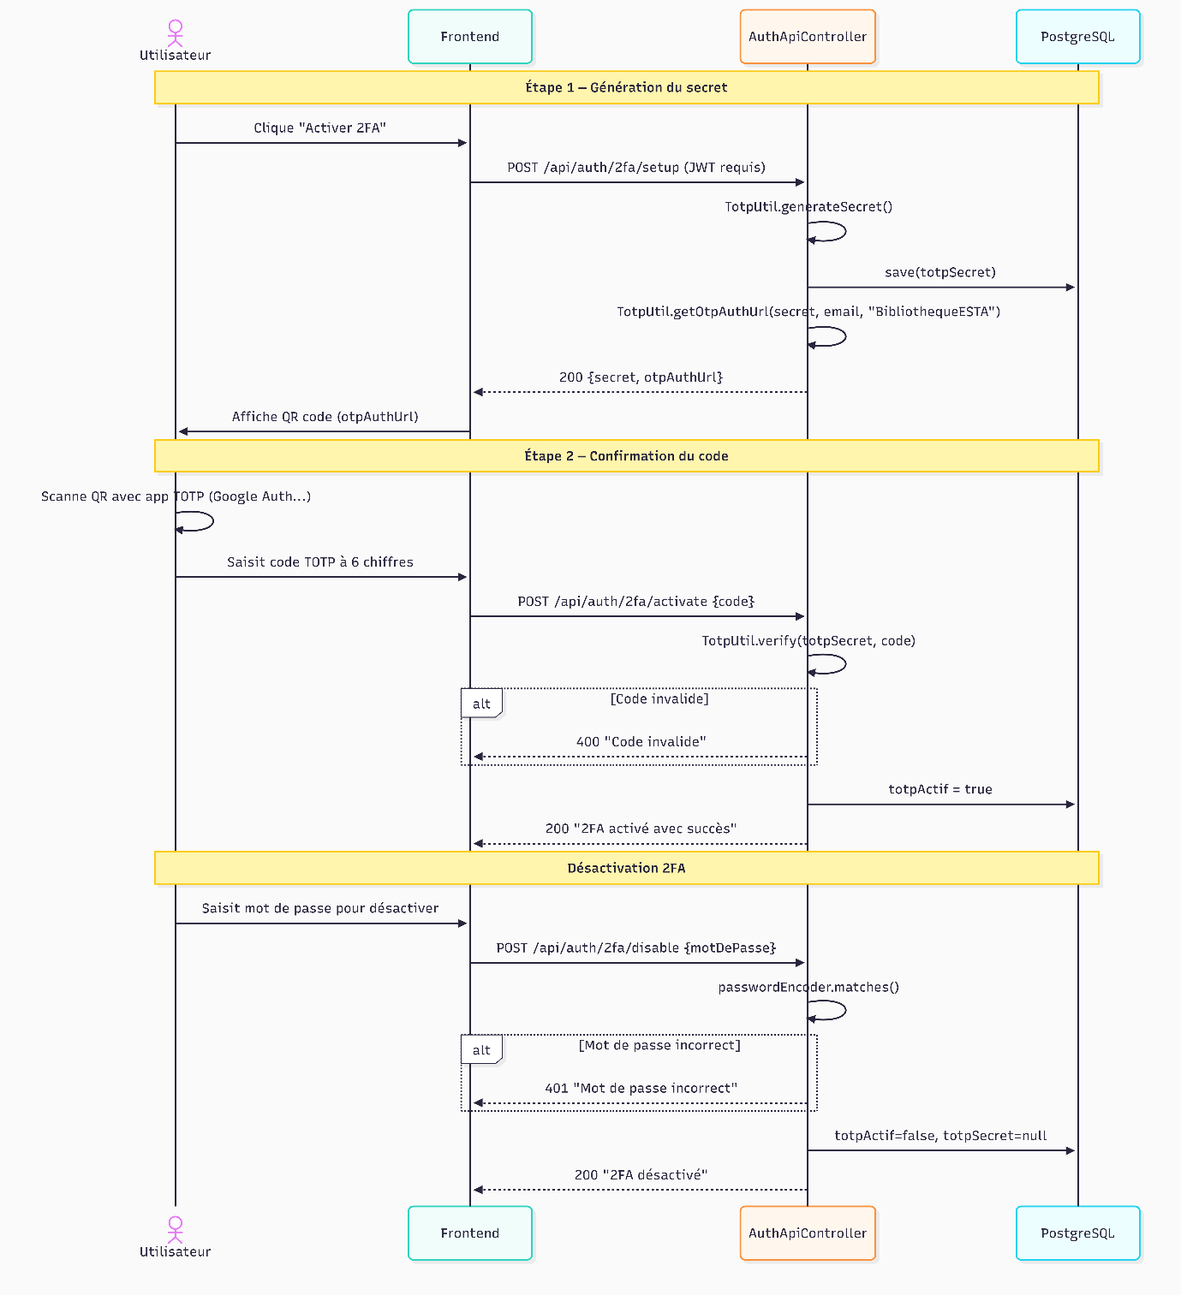

- Refresh Token
Pour améliorer l'expérience utilisateur, nous utilisons des "Refresh Tokens" persistés en base de données. Cela permet de renouveler l'Access Token (JWT) sans forcer l'utilisateur à ressaisir son code 2FA trop souvent.

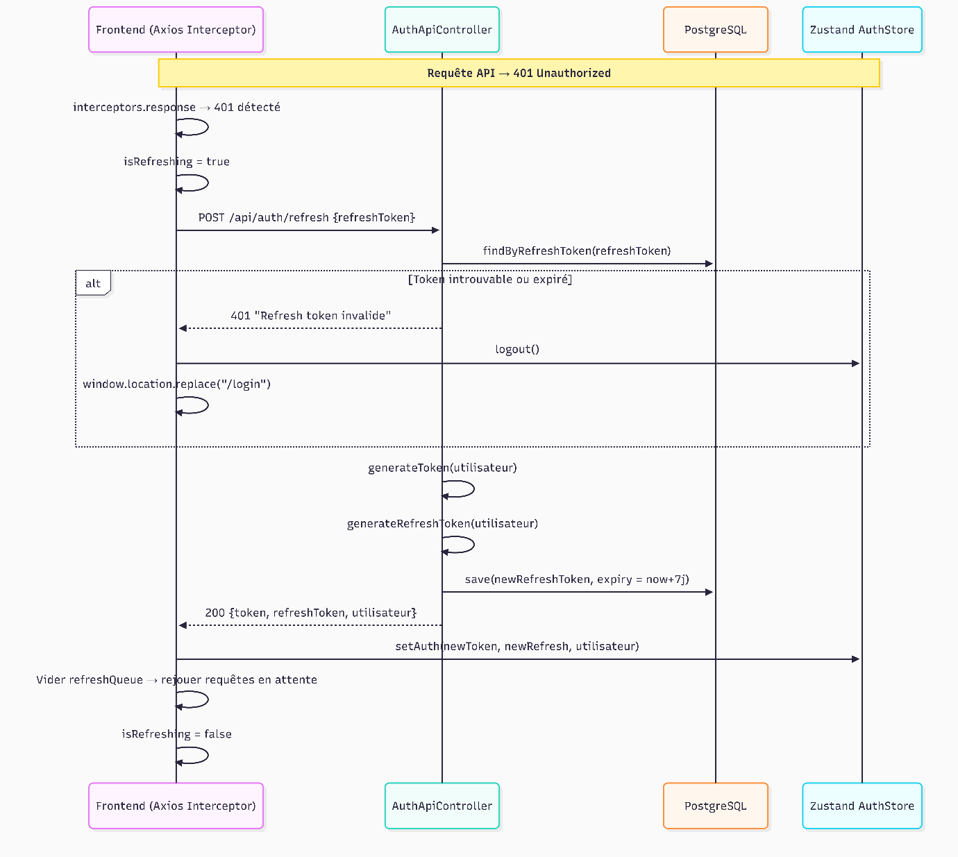
Figure 4: Setup & Activation 2FA

- Cycle de vie d'un emprunt
C'est le cœur métier. Le diagramme montre les vérifications de quota (max 3 livres) et d'absence de retards avant de valider la sortie. L'exemplaire est marqué comme Indisponible instantanément.

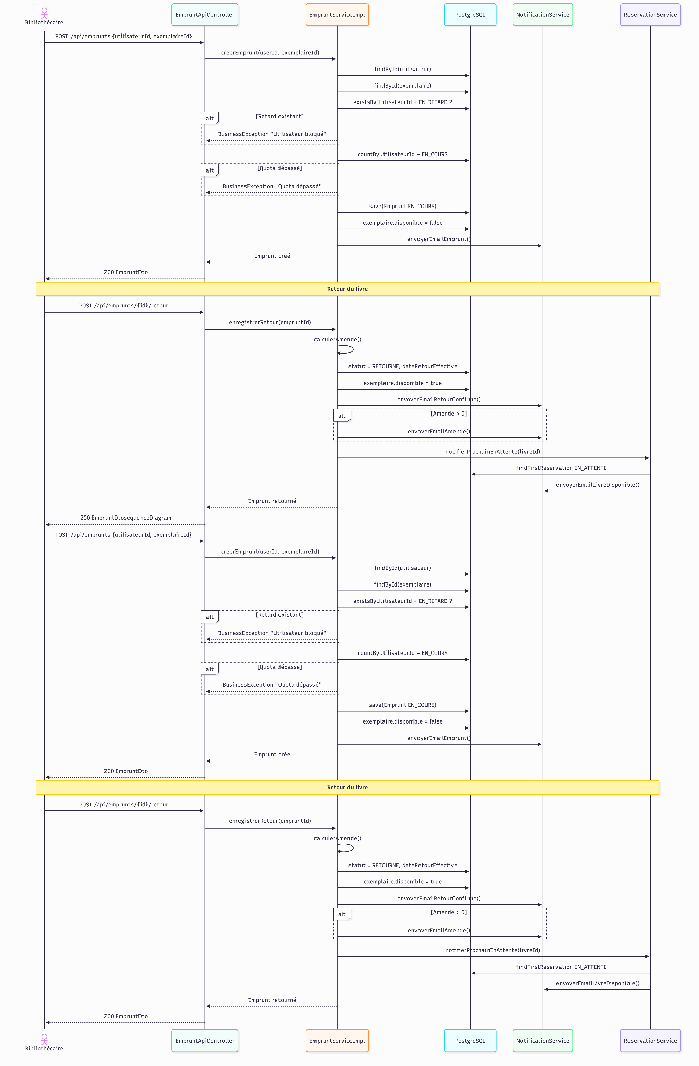
Figure 5: Cycle de vie d'un emprunt
- Renouvellement d'emprunt
Un utilisateur peut prolonger son prêt via son interface. Le système vérifie deux conditions : le livre ne doit pas être réservé par un tiers et le nombre maximum de renouvellements ne doit pas être atteint.

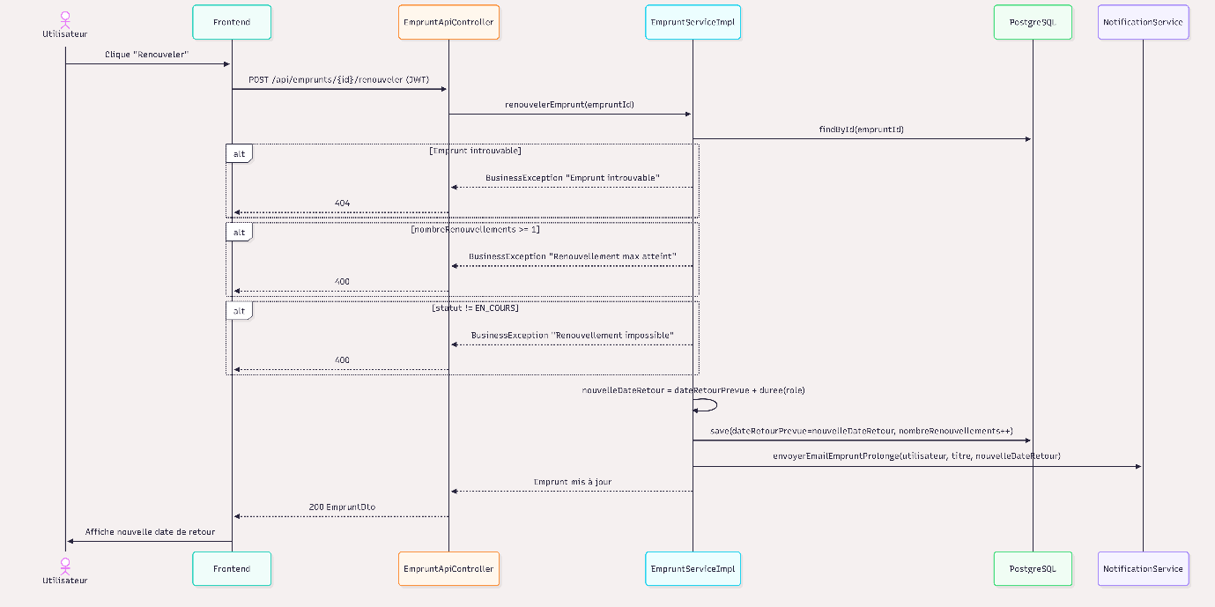
Figure 6: Renouvellement d'emprunt

- Réservation de livre
Si tous les exemplaires d'un titre sont empruntés, le bouton Réserver apparaît. Le système calcule la position de l'utilisateur dans la file d'attente et lui envoie une confirmation par email.

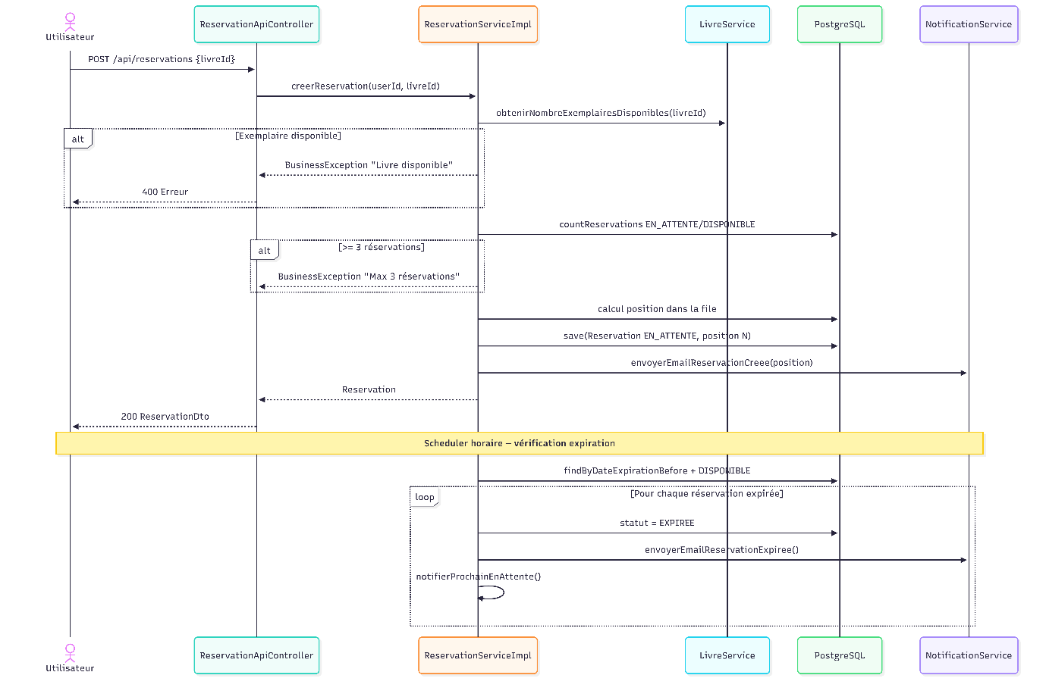
Figure 7: Réservation de livre
- Annulation de réservation
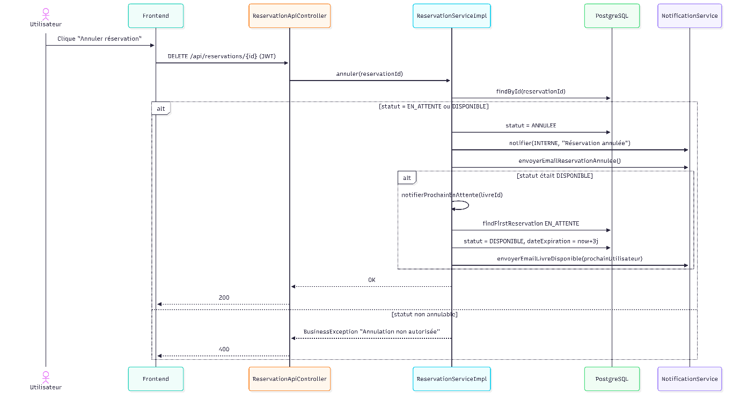
Cette fonctionnalité permet de gérer les désistements. Le système réorganise automatiquement la file d'attente et décale les positions des autres réservataires.
Figure 8: Annulation de réservation

- Scheduler Retards & Rappels (8h00)
Une tâche automatisée (Cron Job) scanne la base chaque matin à 8h00. Elle identifie les emprunts dont la date de retour est dépassée et déclenche l'envoi massif de notifications de rappel.

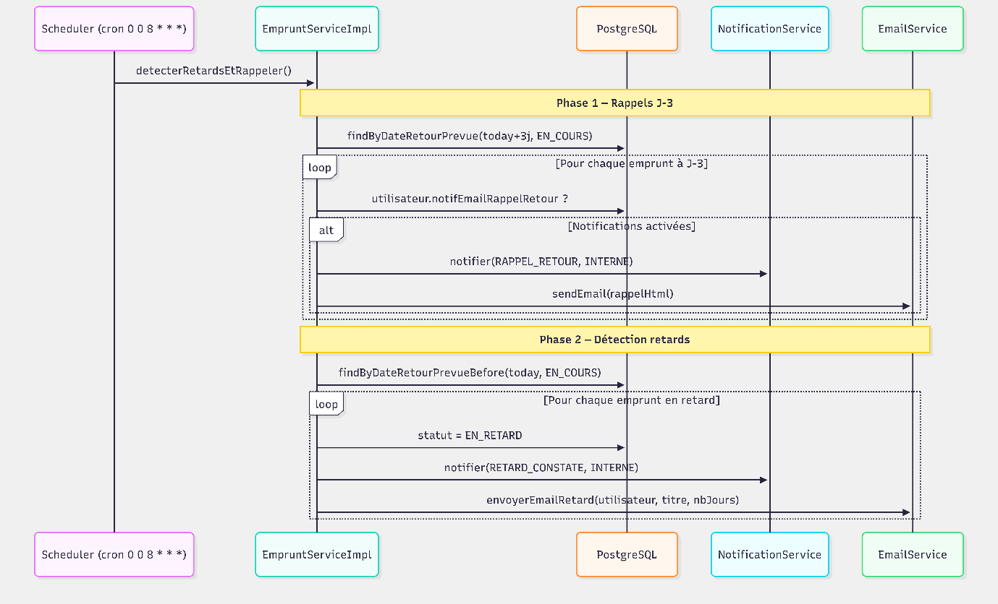

2.3 Modélisation des états (Les 5 cycles de vie)
- Compte utilisateur
Passage de l'état "EN_ATTENTE_VERIF" à "ACTIF", avec possibilité de passage en "VERROUILLE" après 5 échecs de connexion.

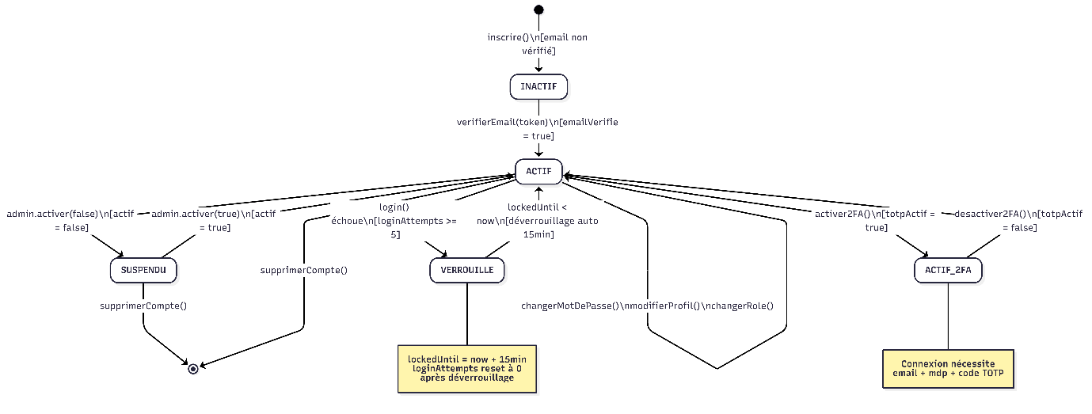

- Emprunt
Un emprunt naît en état "EN_COURS". Il peut devenir "EN_RETARD", puis se terminer en "RETOURNE" ou "PERDU".

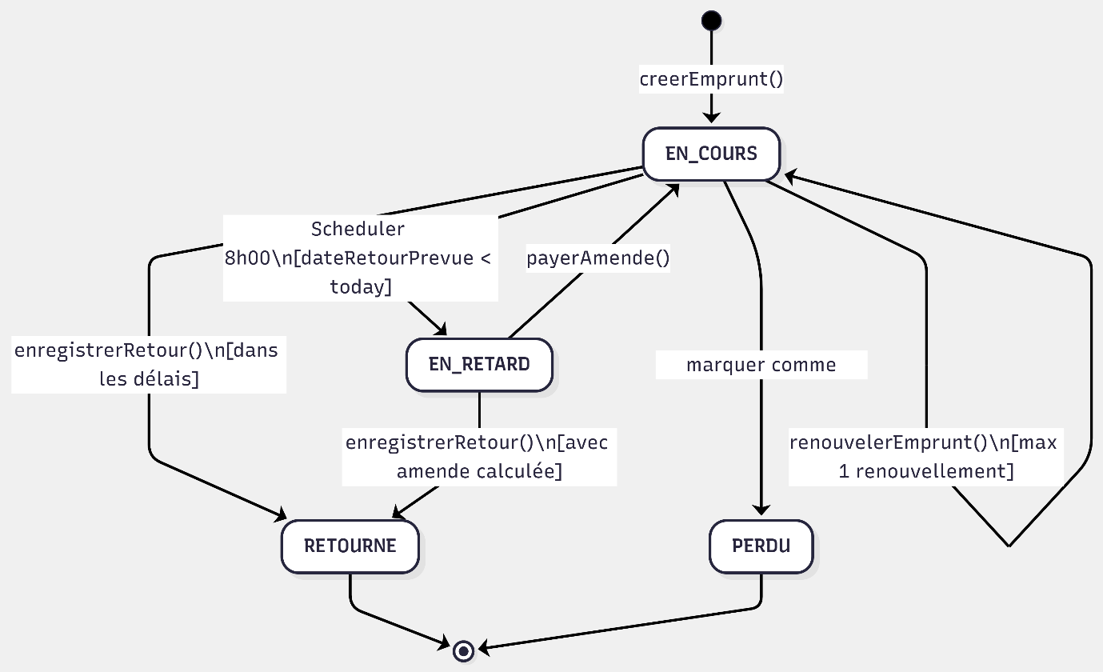

- Réservation
Cycle allant de "EN_ATTENTE" à "DISPONIBLE" (quand le livre est rendu), puis "CONFIRMEE" ou "EXPIREE" (si l'utilisateur ne vient pas chercher le livre sous 48h).
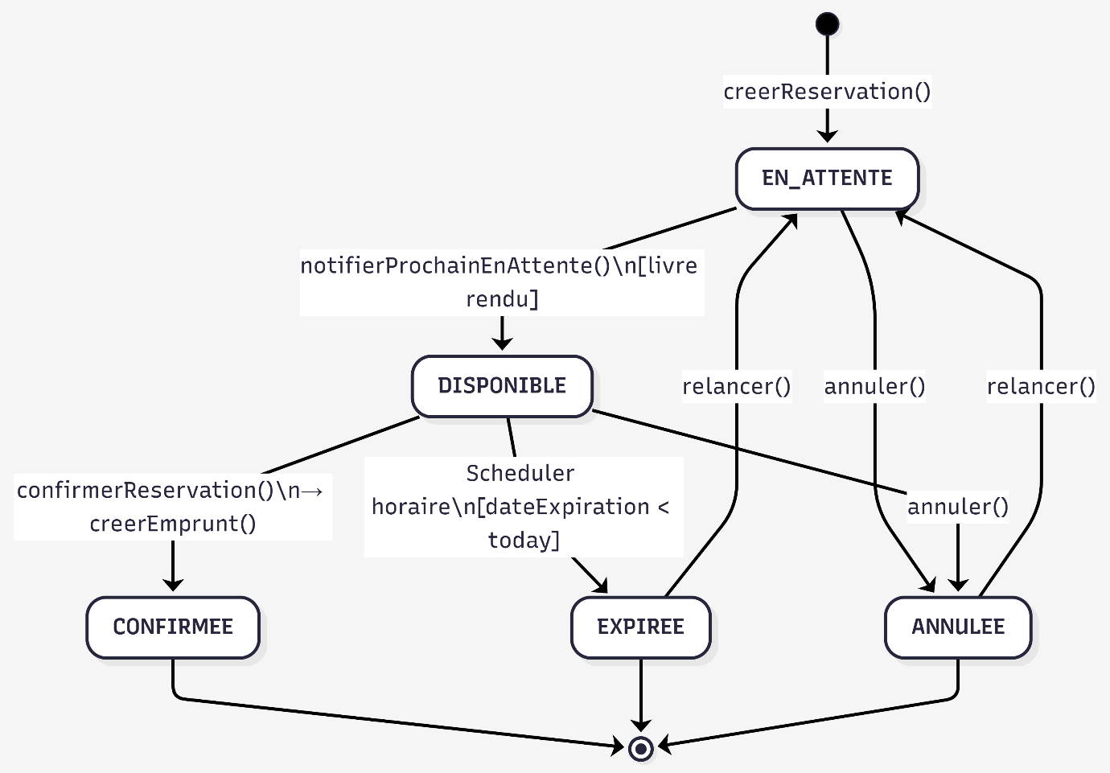

- Cotisations
C’est l’état de l'abonnement annuel de l'étudiant. Il conditionne le droit d'emprunt.

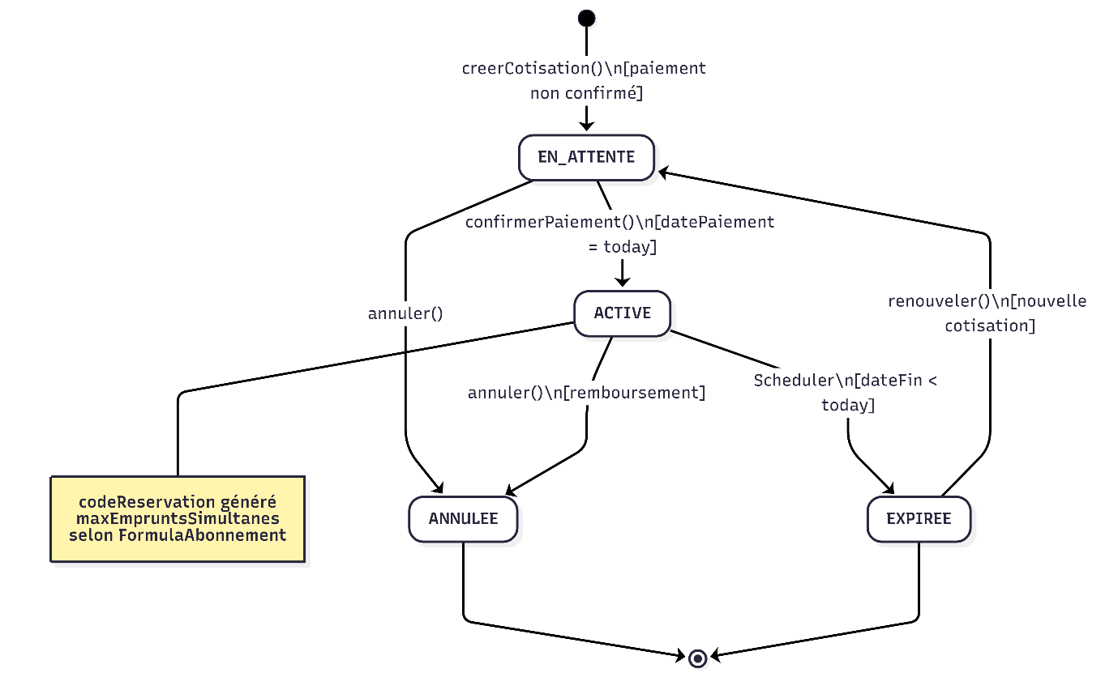

- Notifications
L’utilisateur suit le message de sa création à son marquage comme "Lu" par l'utilisateur final

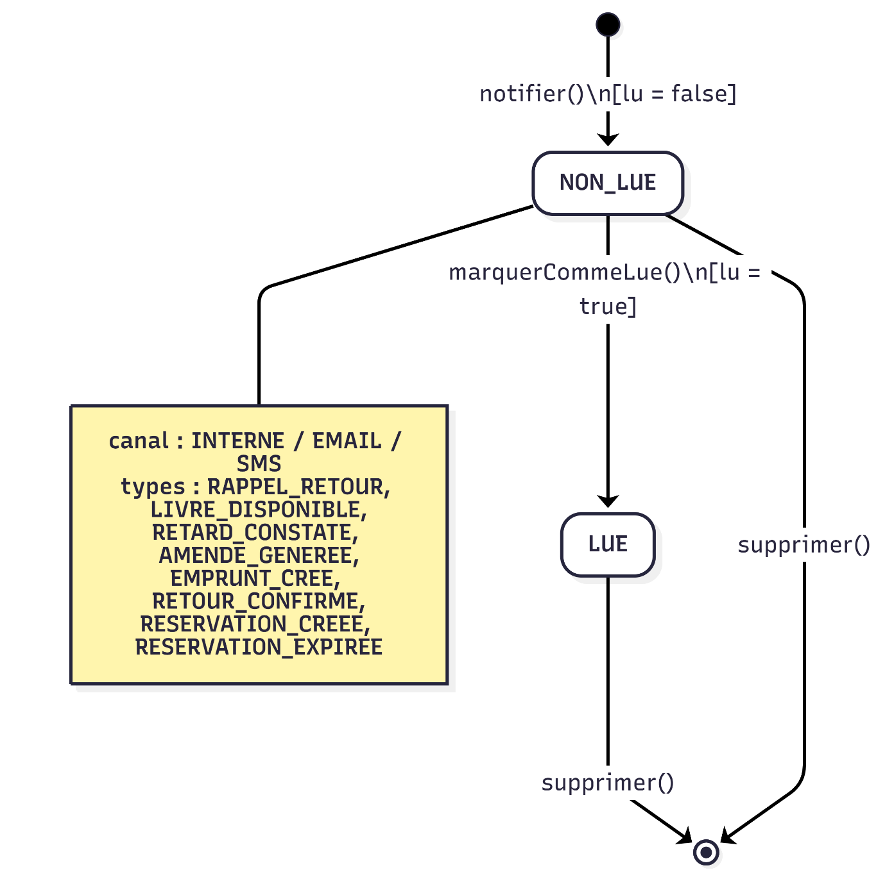

2.4 Interactions et Structure Statique

Vue d'ensemble : Il montre comment le module Utilisateur communique avec le module Emprunt via des interfaces de service.

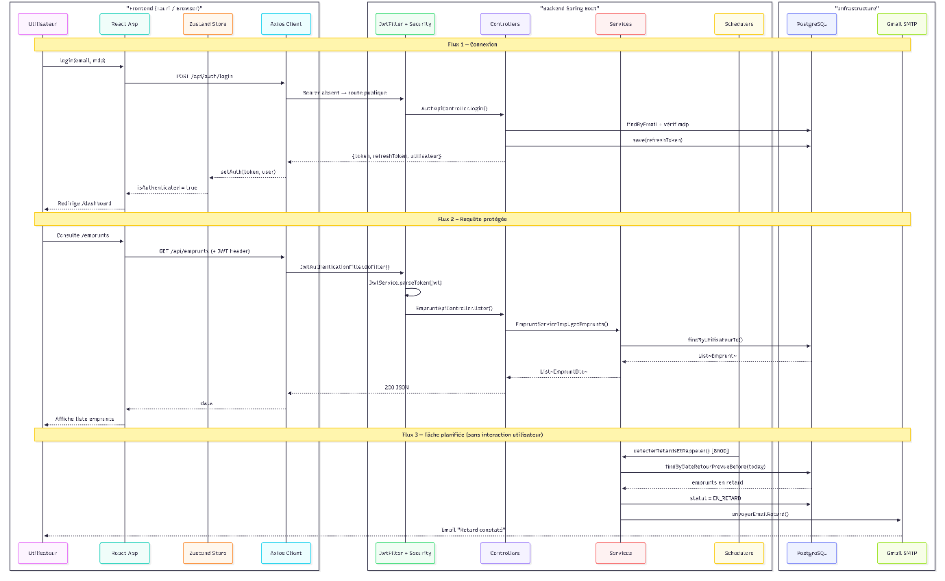

- Réservation vers Emprunt : Il détaille le mécanisme de transfert de données lorsqu'une réservation prioritaire se transforme en prêt effectif.

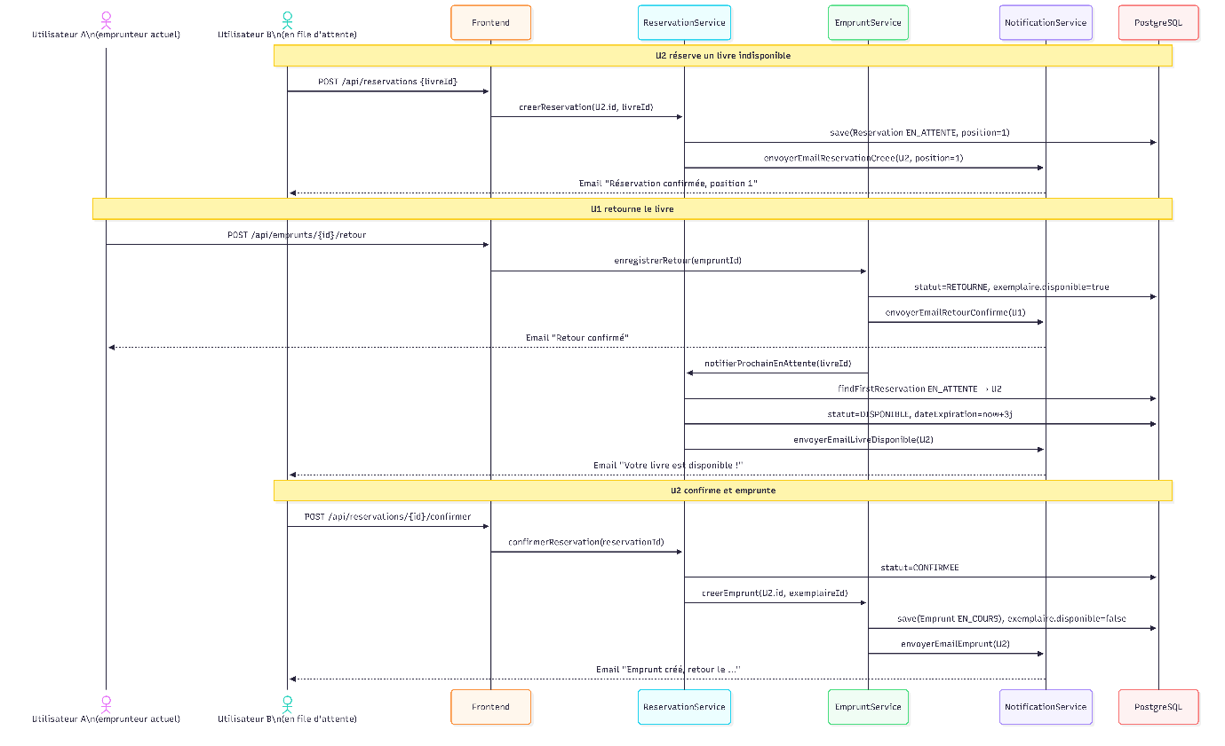

- Diagramme de Classes : Il présente les 15 entités majeures (Livre, Utilisateur, Role, Exemplaire, etc.) et leurs multiplicités.
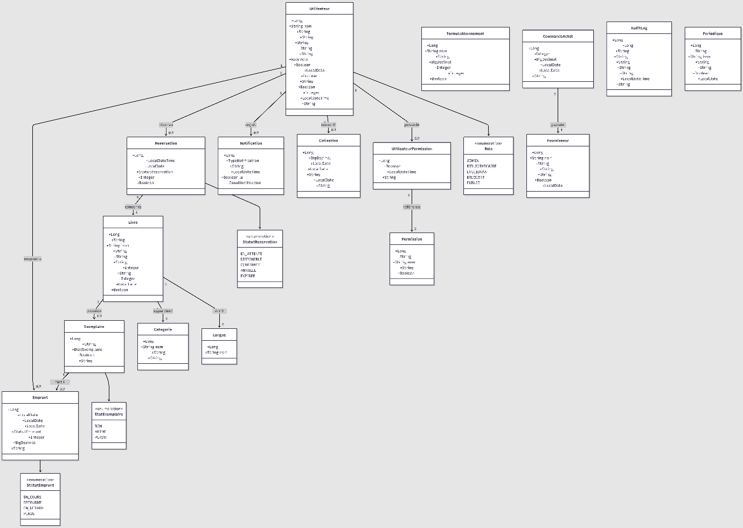

- Diagramme d'Objets : Cette instance montre comment les étudiants qui sont : Kabila Jeanne, Diallo Mamadou , le processus qui se déroule lorsqu’ils veulent réserver un livre dans l’ordre.
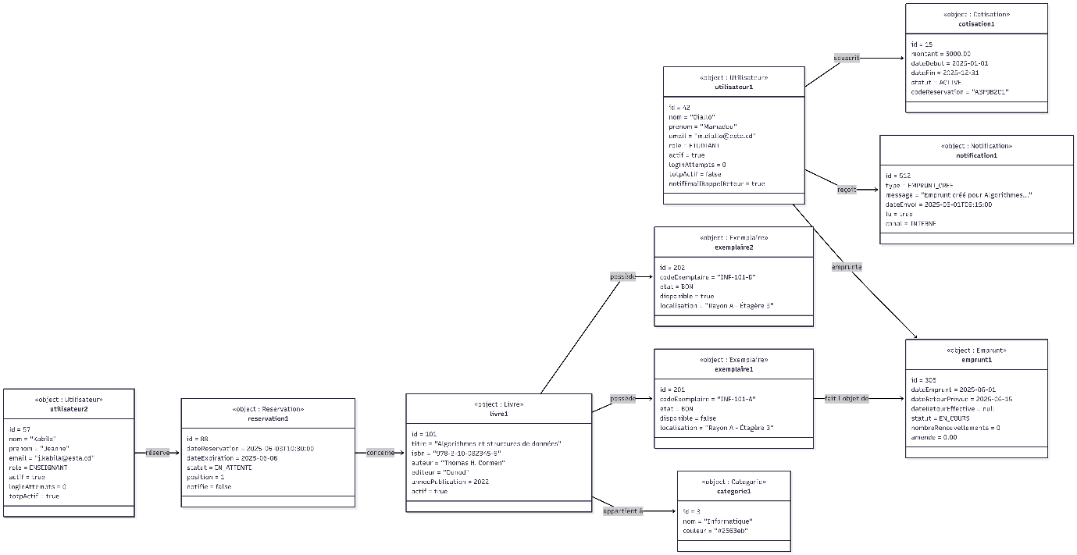

Chapitre 3 : Conception technique

3.1 Architecture logicielle
Nous avons opté pour une architecture web moderne.

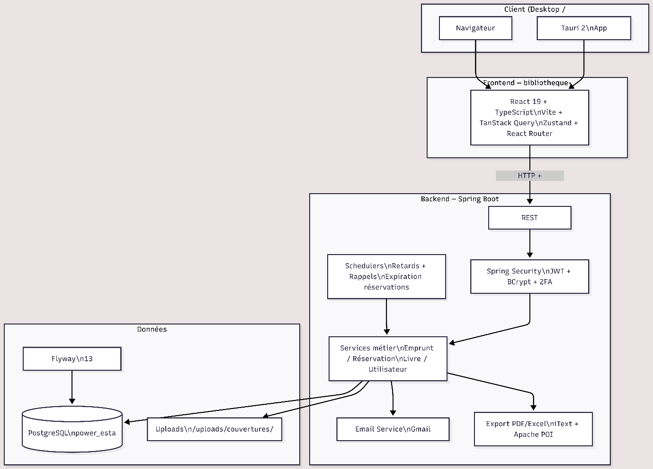

- Backend : Spring Boot 3.5.4, utilisant JPA pour l'ORM et Spring Security pour la protection.
- Frontend : React 19 pour une interface fluide, packagée avec Tauri 2 pour un rendu desktop natif.

3.2 Composants et Navigation

Composants Backend : Ici nous avons une séparation stricte entre les API Controllers, les Services métier et les Data Repositories.
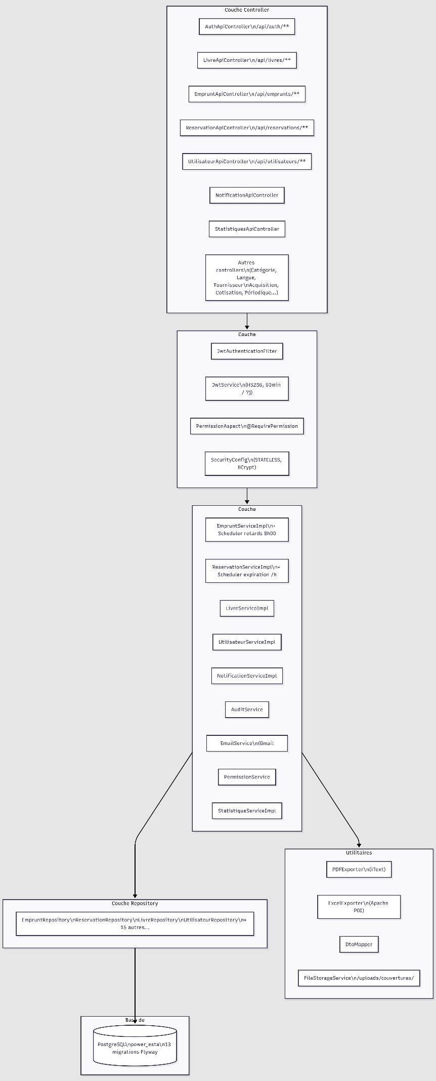
- Navigation Frontend : Le schéma des routes sécurisées interdisant l'accès aux pages d'administration aux simples lecteurs.
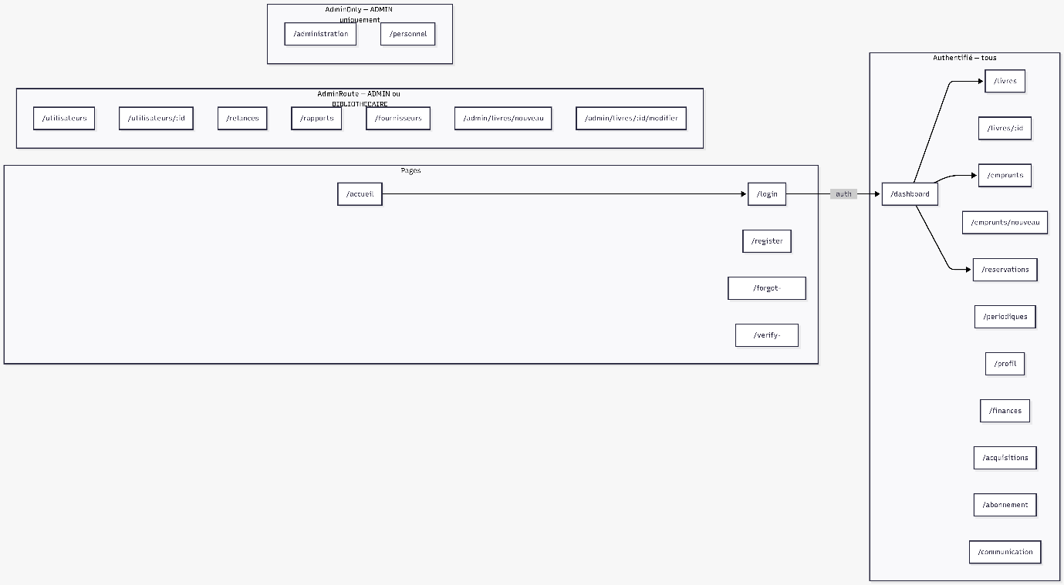

Chapitre 4 : Présentation de la solution et bilan

4.1 Description des interfaces
L'application propose un tableau de bord dynamique, une recherche avancée avec couvertures de livres, et un historique complet des transactions pour chaque utilisateur.

4.2 Bilan de la réalisation
L'utilisation rigoureuse d'UML nous a permis d'éviter de nombreuses erreurs de conception, notamment sur la gestion complexe des réservations et des expirations automatiques.

Conclusion générale

Ce projet nous a permis de livrer un SIGB complet et sécurisé pour l'ESTA. La force de notre travail réside dans l'alliance d'une analyse UML exhaustive et d'une stack technologique moderne. Le système est aujourd'hui prêt pour un déploiement pilote.

Bibliographie et Webographie

UML 2 en action (Eyrolles).
- Spring Boot in Action (Manning)
- Documentation React & Tauri

